111年嘉義縣街舞代表隊培訓
學員甄選 實施計畫
一、目的：
(一)培訓嘉義縣新生代街舞菁英學子，擬規劃專業課程，培育優秀選手，打造團
隊亮麗人生舞台。
(二)提供專業師資、資源供學員完善的練習平台。
(三)成立嘉義縣街舞代表隊，代表參與各項活動演出。
二、辦理單位：
(一)主辦單位：嘉義縣政府
(二)承辦學校：大同國小
(三)協辦單位：水上國中、竹崎高中、水上國小、虹星文創
三、培訓成員甄選方式：
(一)報名資格：設籍或就讀嘉義縣地區高中、國中、國小學子。
(二)入選前將進行第一階段書面資料審查，如資料有誤須於三日內補件完畢，再由本案師資組成擔任審查委員，挑選合格之學生入團。
(三)獲選入團成員將於報名截止日五日內以電話方式通知及公告嘉義縣教育資訊網站(http://www.cyc.edu.tw/)，並擇期邀請家長或監護人陪同出席培訓說明會，未出席者視同放棄，將以視訊方式進行。
(四)獲選入團成員於說明會後，確認培訓地點，並簽訂切結書。
(五)入團學員於培訓期間交通接送需自理。
(六)學員入選後應配合培訓班參與各項活動。
四、報名日期及地點：
(一)即日起至111年3月25日止(郵戳為憑)。
(二)報名方式：統一採線上報名方式。
(1)線上報名：https://reurl.cc/5Gaken。
(2)注意事項：報名資料都應填妥表格、並附上生活照片1張(jpg檔案)及家長同意書(附件一，掃檔上傳)等，完成報名後可致電確認。

五、培訓內容：
(一)本案培訓代表隊成員，共分三組訓練據點為：大同國小、水上國小、嘉義市曼斯特舞蹈教室，本次甄選每組至多招收15名學員，免費參與本案規劃之課程，並於該組別訂定時間進行培訓，課程費用由嘉義縣政府專案費用支出。
(二)課程內容：基礎律動、各類舞風、特技空翻、排舞、文化講座、外縣市街舞
文化交流活動等。
(三)每組安排一名師資擔任主要教練於每個禮拜固定上課一次(國定連假皆暫停)，依據培訓狀況每個月將安排一次次要訓練，針對其他專長授課。
(四)培訓期間主要教練將不定時驗收舞蹈能力，並分一、二軍團員，僅一軍團員能代表團隊演出，二軍團員保留上課權益，如自身能力提升者，下次驗收可再進行調整。
六、各組下半年度上課期程如下：
(一)Popping：嘉義縣大同國小3F舞蹈教室
(1)主要訓練：每周三13:30-15:30(連續假期、補班課等暫停)。
(2)次要訓練：每個月最後一個禮拜三；15:30-17:30。
(二)Hip Hop：嘉義縣水上國小舞蹈教室
(1)主要訓練：每周六13:30-15:30(連續假期、補班課等暫停)。
(2)次要訓練：每個月最後一個禮拜六；15:30-17:30。
(三)Breaking：嘉義市曼斯特舞蹈教室
(1)主要訓練：每周六10:00-12:00(連續假期、補班課等暫停)。
(2)次要訓練：每個月最後一個禮拜六；12:00-14:00。
七、相關期程：
(一)報名期程：即日起至111年3月25日。
(二)入選資格書面審查：111年3月26~27日。
(三)入選成員公告：111年3月28日。
(四)培訓前說明會：111年4月2日上午10點整(視訊方式召開)。
(五)培訓期程：111年4月起。
(六)嘉義縣全民運動會演出：111年10月8日。
(七)年度成果發表會：辦理時間及地點另行公布。
八、預期成效：
(一)培育具優良舞蹈基礎之學員，代表嘉義縣參與演出。
(二)經由培育之團隊，參加縣內外各項活動表演。
(三)打造嘉義縣街舞城市，推廣在地舞蹈文化。
(四)強化自我舞蹈本能，提升培訓團隊實力。
九、師資陣容：主辦單位聘請專業師資團隊(如附件二)。
十、其他：本次報名者參與組別優先依據學生年齡分配至適合培訓地點。
十一、聯絡資訊：虹星文創：趙嘉宏執行長，電話：0978645598。
【附件一】
家 長 同 意 書

111年嘉義縣街舞代表隊 第一次甄選
相關期程如下：
(一)報名期程：即日起至111年3月25日。
(二)入選資格書面審查：111年3月26~27日。
(三)入選成員公告：111年3月28日。
(四)培訓前說明會：111年4月2日上午10點整(視訊方式召開)。
(五)培訓期程：111年4月起。
(六)嘉義縣全民運動會演出：111年10月8日。
(七)年度成果發表會：辦理時間及地點另行公布。

※備註：報名入選學員將於審查資格後一周內以電話通知。
-----------------------沿虛線裁剪-------------------------
茲同意敝子弟/女________________參加「111年嘉義縣街舞代表隊培訓計畫」。
- 同意
- 不同意

※立同意書人(家長/監護人)： (簽章)
※家長緊急聯絡電話：

繳交資料確認：□線上報名表、□生活照1張(jpg檔案)、□家長同意書。

中 華 民 國 年 月 日
【附件二】
主要訓練講師
Popping組 | Hip Hop組
 | 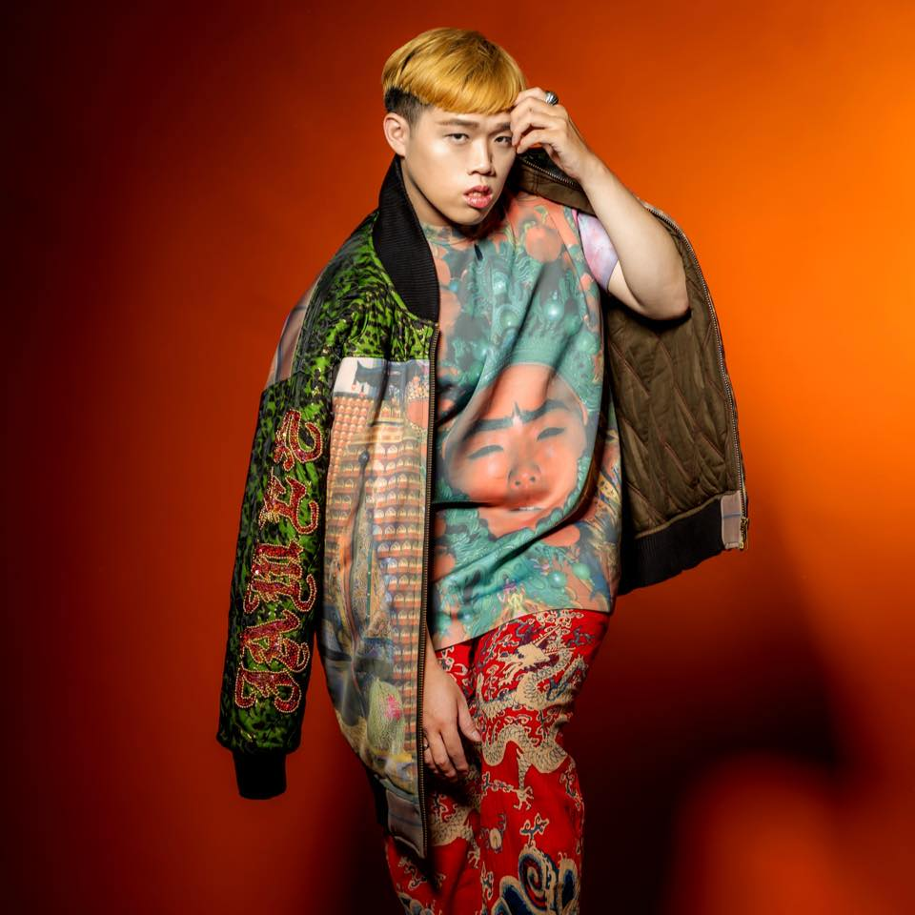
楊聿凱老師  經歷：  1.嘉義市LAB4舞蹈教室 師資  2.學校社團指導老師  3. 2018台灣風格王朝 POPPING BATTLE 16強(台北)  4. 2019 TBIC VOL.13 POPPING 公開組冠軍(嘉義) | 趙賢宏老師  經歷：  1.杯子蛋糕舞蹈工作室 師資  2.學校社團指導老師(水上國中、永慶高中、台南安順國中、成功國中等)  3.泰國 Thailand Spectro dance battle Vogue femme冠軍  4.菲律賓 The Eclipse Ball Hands Performace / Grand Prize冠軍
Breaking組
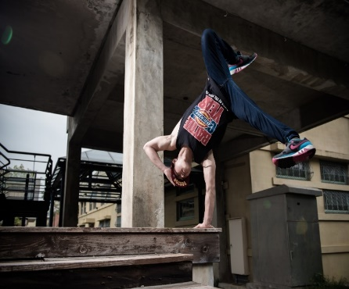
呂名峰老師
經歷：
1.嘉義市曼斯特舞蹈教室 負責人
2.學校社團指導老師(竹崎高中、新港藝高)
3.擔任多場世界街舞賽事評審(BOTY)
4. 培訓職業舞者帶領團隊參加全國性競賽(Red bull、BOTY)

次要訓練講師
J.wonstar-張恆瑋 | Revery-趙嘉宏
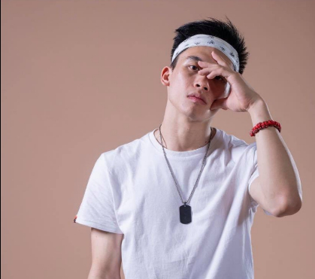 | 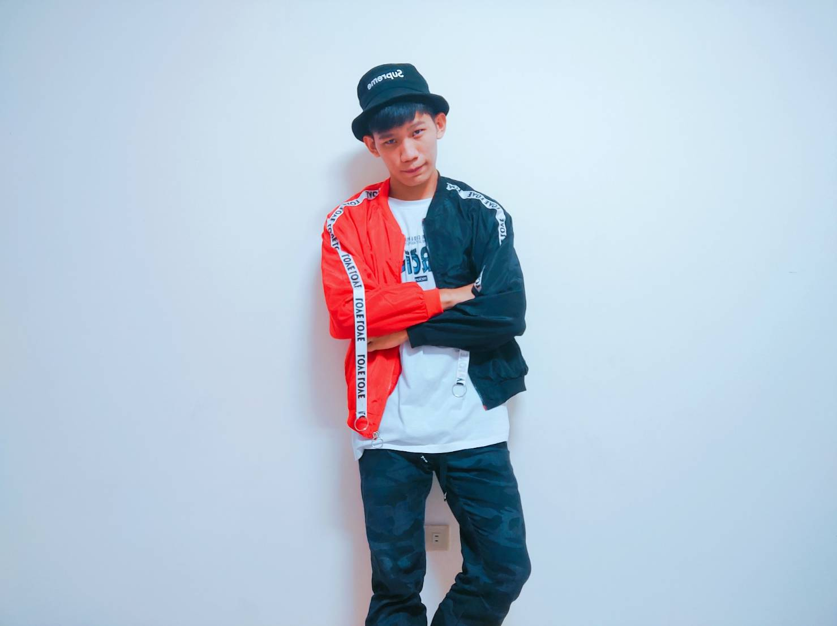
經歷：  1.嘉義市界王星舞蹈教室 老師  2.嘉義縣Revery舞蹈休閒館 老師  3.北港農工街舞社 老師  4.東石高中街舞社 老師 | 經歷：  1.嘉義縣市體育會街舞委員會 總幹事  2.Revery活動工作室、舞蹈休閒館 負責人  3.雲林縣宜梧國中 社團老師  4.國稅局漫步雲端Cosplay Show評審  5.2019公共電視青少年創意表演營 大隊長  6.嘉義街舞高校一鏡到底拍攝企劃 總企劃執行  7.嘉義市跨年晚會開場舞蹈 指導老師
次要教練
BPC Crew-王克誠 | 築夢者-羅國銓
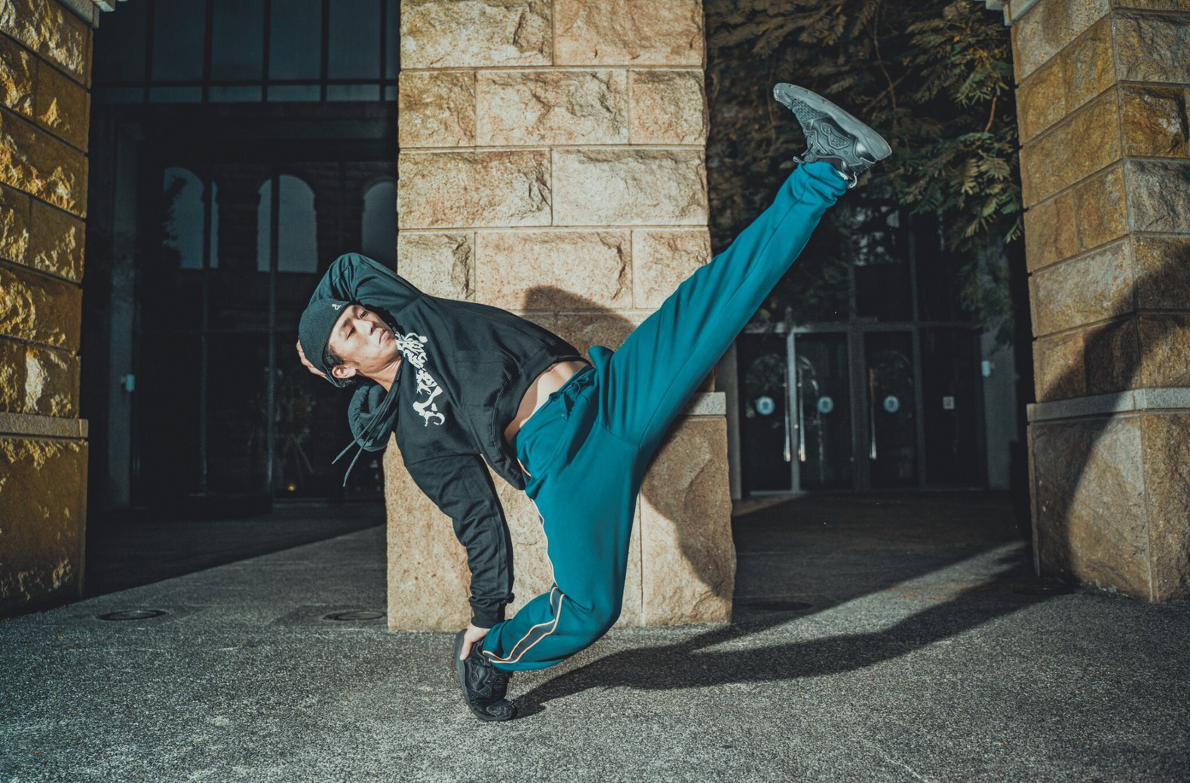 | 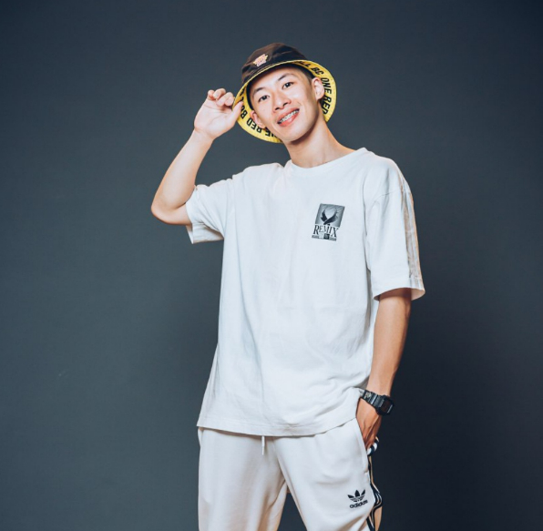
經歷：  1.台中市Zero four運動休閒舞蹈館 老師  2.台中市Turn out舞蹈團 老師  3.台中市BPC舞蹈工作室 老師  4.愛尼雅舞力全開 年度總冠軍  5.台南跨年晚會 舞蹈演出 | 經歷：  1.築夢者專業舞蹈教室 老師  2.台灣區BOTY－BEST SHOW排舞冠軍  3.徐州炸舞陣線Bomb Jam 世界冠軍  4.法國PowerMove個人賽冠軍  5.雙十節總統府-表演嘉賓
次要教練
Monster Crew-喵喵 |  | MoveOn5ibe Crew- Jamyu
 |  | 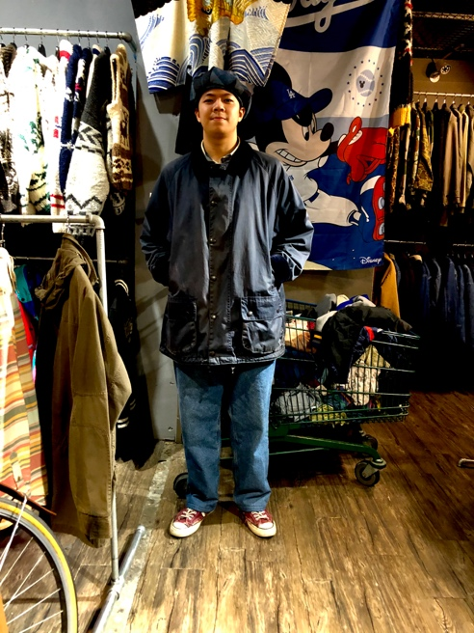
經歷：  1.嘉義市曼斯特舞蹈教室 老師  2.INFECTION CREW 指導老師  3.龍華盃全國舞蹈大賽 優勝 |  | 經歷：  1.LAB4舞蹈實驗室 舞蹈老師  2.嘻潮街舞團 舞蹈老師

